患者监护系统文档

目录

1. 问题定义 2
1.1. 系统背景 2
1.2. 任务概述 2
2. 可行性分析 2
2.1. 技术上分析 2
2.2. 操作上和经济上分析 3
3. 数据描述 3
4. 功能需求 4
4.1. 数据流图 4
4.2. 系统顶层IPO图 5
4.3. 数据字典 5
5. 详细设计 6
5.1. 数据库设计 6
5.2. 系统结构 6
5.2.1. 系统概述 6
5.2.2. 系统层次图 7
6. 测试报告 8

问题定义

系统背景
由于目前住院病人主要由护士护理，这样做不仅需要大量护士，而且由于不能随时观察重危病人的病情变化，还会延误抢救时机。正是基于这种状况，医院需要开发一个以计算机为中心的患者监护系统来监护每个病人的生理信号，并及时地反馈给值班护士，以针对各种情况做出及时准确的处理。

任务概述
本系统实现的具体目标为：
  - 能够随时接收每个病人的生理信号（脉搏、体温、血压、心电图等）。
  - 能够定时记录病人情况以形成患者日志。
  - 若某个病人的生理信号超出医生规定的安全范围, 及时向值班护士发出警告信息。
  - 能够随时打印指定病人的病情报告。
可以用下图来更形象地描述：
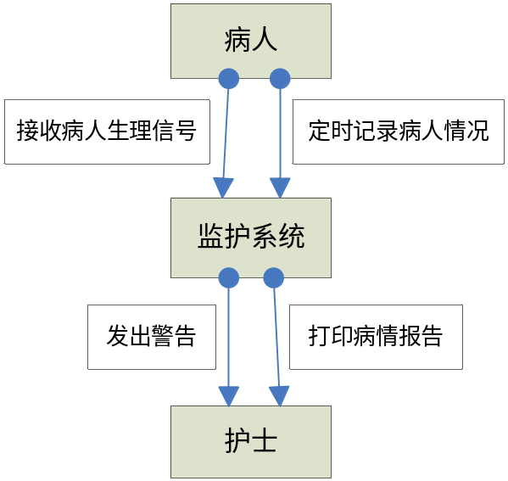

可行性分析

技术上分析
从技术上分析，本系统是可行的，理由如下：
本系统所需的硬件要求都是容易达到的。因为系统要监护的是每个病人的生理信号，包括脉搏、体温、血压、心电图等，这些都可以通过仪器把测得的数据完整地传到计算机中。
本系统所需的软件要求也是容易达到的。本系统计算机控制部分的运行环境为Windows XP，而具体控制功能将编程实现，并且是可行的。具体为本软件将在Windows XP为开发操作系统，以Visual C++ 6.0 或者Visual Basic 6.0为IDE环境，用Microsoft SQL Server 2000来维护数据库。
本系统实现的功能并不复杂，与用户的交互也极易实现。
本系统的开发拥有两个月的时间，这是非常充裕的。

操作上和经济上分析
由系统背景中知道，本系统几乎为第一个医院所需要，其应用前景是相当广阔的，并且实现所需要的成本相对于成果来说并不多。所以本系统在操作上和经济上也是可行的。

数据描述
根据问题定义，本系统所包含的数据仅为病人的数据及病情的数据，具体关系如下：

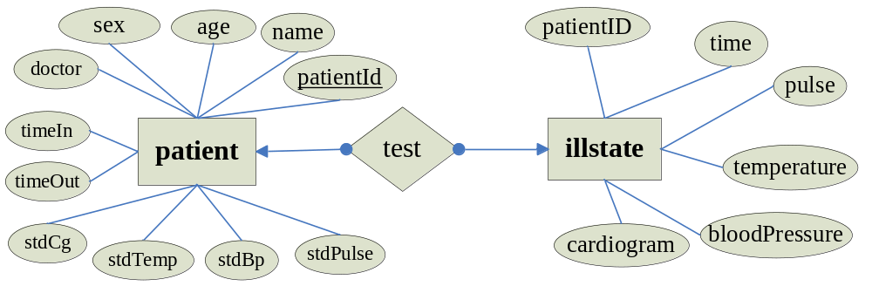

功能需求

数据流图
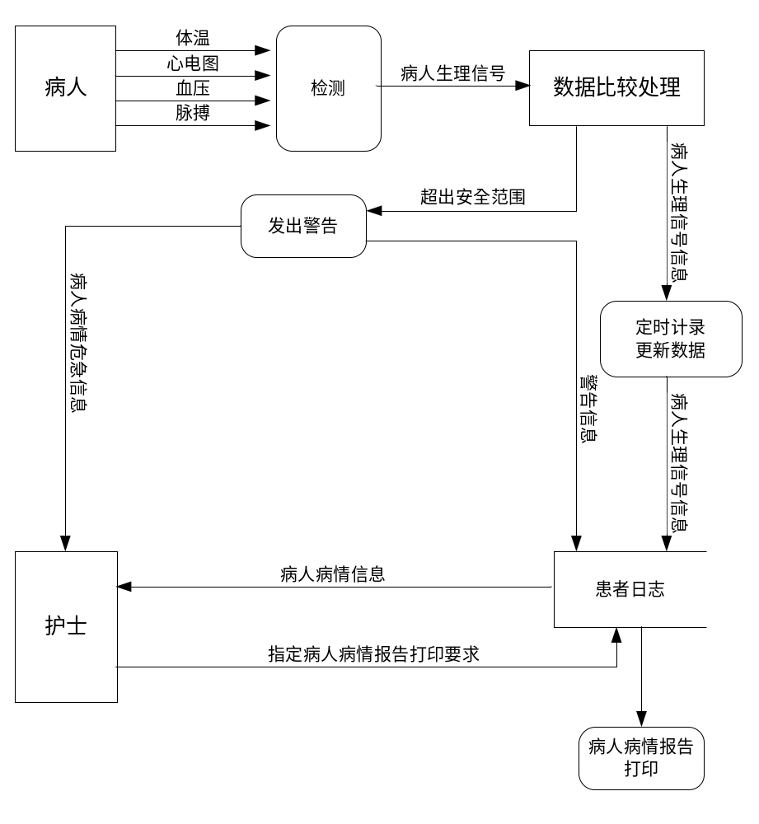

系统顶层IPO图
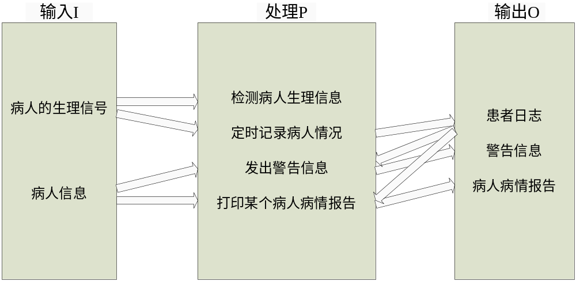

数据字典
名字：病理信号  别名：  描述：表征被监护患者的病理情况  定义：病理信号＝血压＋心电图＋脉搏＋体温  位置：床边检测电子设备 | 名字：病理数据  别名：  描述：生理信号转变为数据形式  定义：生理数据＝血压数据＋心率数据＋脑电数据＋脉搏数据  位置：数据库中患者病理记录，输出到打印机
名字：患者病理标准  别名：  描述：患者安全病理的范围  定义：患者病理标准＝血压数据标准＋心率数据标准＋脑电数据标准＋脉搏数据标准  位置：数据库，判断是否发出警告信息 | 名字：患者日志  别名：  描述：记录各个病人预设时间的病理状况  定义：患者日志＝时间信息＋病理数据  位置：显示或输出到打印机
名字：报警信号
别名：
描述：当患者病理超标时，显示异常病人的编号及异常内容
定义：显示病人标号和异常信息
位置：输入到显示装置，传输到护士

详细设计

数据库设计
数据库名：PMS.mdb
表名：patient
名称 | 字段名字 | 类型 | 主键 | 非空
病人编号 | patientId | 数字 | Y | Y
姓名 | name | 文本 | N | Y
年龄 | age | 数字 | N | Y
性别 | sex | 数字 | N | Y
病情 | state | 数字 | N | Y
入院时间 | timeIn | 文本 | N | Y
出院时间 | timeOut | 文本 | N | N
医生姓名 | doctor | 文本 | N | Y
血压上限标准 | stdBpHigh | 数字 | N | Y
血压下限标准 | stdBpLow | 数字 | N | Y
体温上限标准 | stdTempHigh | 数字 | N | Y
体温下限标准 | stdTempLow | 数字 | N | Y
心电上限标准 | stdCgHigh | 数字 | N | Y
心电下限标准 | stdCgLow | 数字 | N | Y
脉搏上限标准 | stdPulseHigh | 数字 | N | Y
脉搏下限标准 | stdPulseLow | 数字 | N | Y

表名：illstate
名称 | 字段名字 | 类型 | 主键 | 非空
病人编号 | patientId | 数字 | N | Y
血压数据 | bloodPressure | 数字 | N | Y
体温数据 | temperature | 数字 | N | Y
心电数据 | cardiogram | 数字 | N | Y
脉搏数据 | pulse | 数字 | N | Y
时间 | time | 文本 | N | Y

系统结构

系统概述
本系统主要实现的是对患者的监护功能，以及以此为中心的相关病人信息操作功能、系统设置功能、患者信息获取和报警功能和患者日志记录功能。

系统层次图
第一层结构：

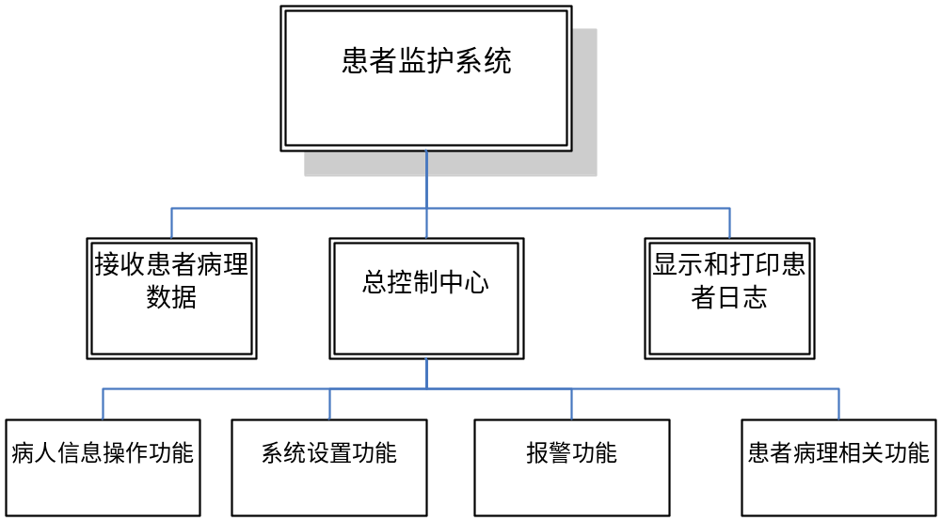
第二层结构：

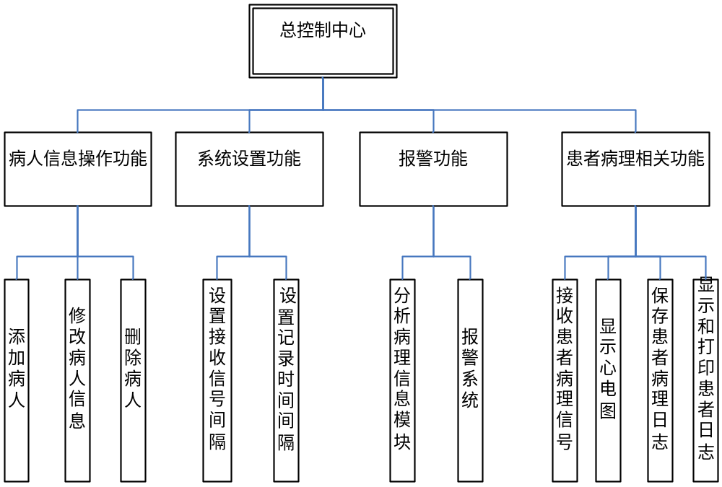

测试报告
本系统测试分为界面测试和功能测试，界面测试这部分在程序代码编写时已经测过，下面为主要的功能测试文档：

测试内容 | 测试预期 | 测试结果 | T/F | 建议
添加病人 | 添加成功，数据库中增加该病人信息，病人基本信息区增加一条病人信息，系统开始接收该病人病理信号 | 成功添加病人，符合测试预期 | T
修改病人信息 | 修改成功，数据库和病人基本信息区做相应更改 | 成功修改病人信息，符合测试预期 | T
删除病人信息 | 数据库中删去该病人记录，病人基本信息区删除该病人信息，系统停止该病人相关操作 | 成功删除病人，符合测试预期 | T
设置接收病理信号间隔 | 所有病人的病理信号接收间隔为所设置的值 | 符合测试预期 | T
设置记录时间间隔 | 所有病人的病理数据记录到数据库的时间间隔为所设置的值 | 符合测试预期 | T
报警功能 | 当病人病理超标时发出警告，包含病人编号和相应警告内容 | 符合测试预期 | T
接收患者病理信号 | 定时接收患者病理信号，并在显示区显示 | 符合测试预期 | T
显示心电图 | 显示选定患者的心电图，心电图随心电信号的不断获取而刷新 | 符合测试预期 | T
保存患者病理日志 | 定时保存病理日志到数据库 | 符合测试预期 | T
显示和打印患者日志 | 显示选定患者的日志，并提供打印功能 | 符合测试预期 | T

2006-1-9

